XY997 Scheda creata il 9 gennaio 2026
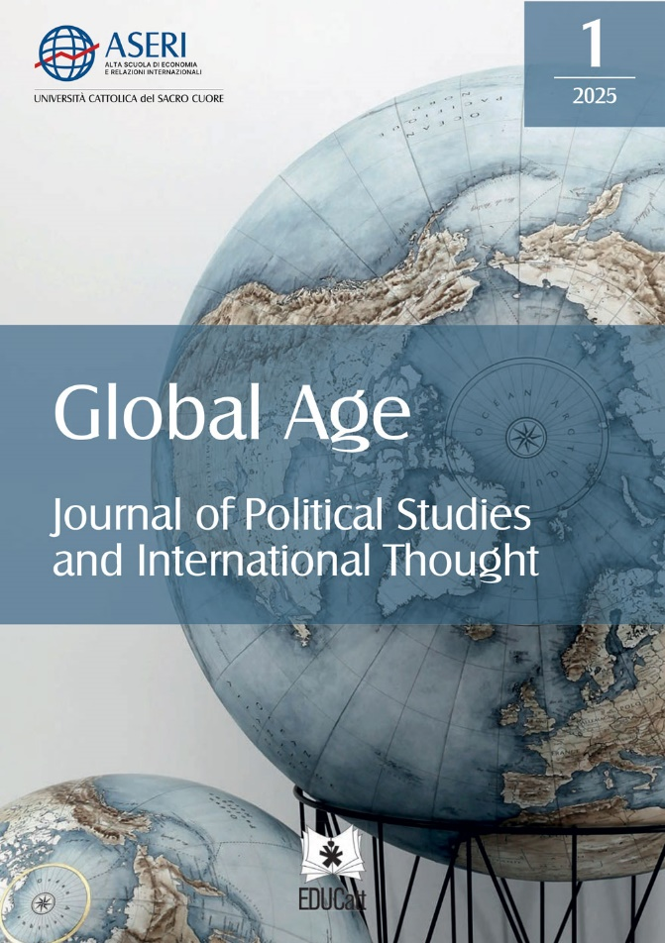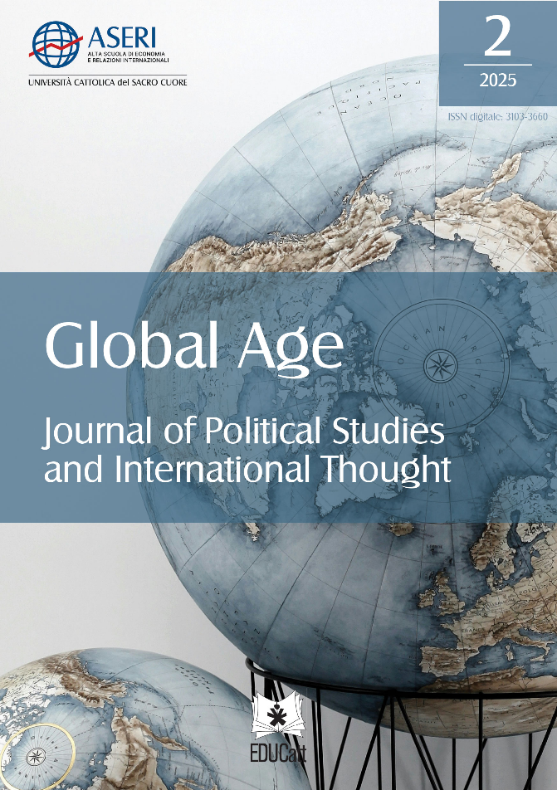
Descrizione bibliografica
*Global age : journal of political studies and international thought. - Anno 1, 1 (2025)- . - Milano : EDUCat, 2025- . - volumi ; 21 cm. ((Semestrale. - In copertina: ASERI, Alta scuola di economia e relazioni internazionali, Università cattolica del Sacro Cuore. - Riassunti in italiano e in inglese. - Disponibile anche online. - ISSN 3103-3660. - CFI1163810
Autore: ASERI
Soggetto: Politica – Periodici; Relazioni internazionali – Teorie - Periodici
Classe: D320.05
Copia digitale: 2025-

Informazioni storico-bibliografiche
Rivista internazionale peer-reviewed dedicata allo studio del pensiero politico e delle relazioni globali, Global Age. Journal of Political Studies and International Thought presenta saggi originali, analisi critiche e dibattiti interdisciplinari sulle principali trasformazioni del nostro tempo, promuovendo il dialogo tra discipline e prospettive diverse. È una pubblicazione di EDUCatt, promossa e supportata da ASERI - Scuola di Dottorato in Economia e Relazioni Internazionali, Università Cattolica del Sacro Cuore.
https://www.globalage.it/index.php/ojs/about-the-journal.

Editorial Team
Editor Damiano Palano (ASERI – Università Cattolica del Sacro Cuore)
Editorial Board Sara Balestri (Università degli studi di Perugia), Valerio Alfonso Bruno (Università Cattolica del Sacro Cuore), Antonio Campati (Università Cattolica del Sacro Cuore), Luca G. Castellin (Università Cattolica del Sacro Cuore), Mattia Fumagalli (Università Cattolica del Sacro Cuore), Giorgia Perletta (Università degli Studi di Padova)
International Scientific Committee Simona Beretta (Università Cattolica del Sacro Cuore), Estella Carpi (University College London), Raul Caruso (Università Cattolica del Sacro Cuore), Michael Cox (London School of Economics), Emidio Diodato (Università per Stranieri di Perugia), Matthew Evangelista (Cornell University), Joerg Friedrichs (University of Oxford), Andrea Locatelli (Università Cattolica del Sacro Cuore), Anna Loretoni (Scuola Superiore Sant’Anna, Pisa), Sonia Lucarelli (Università di Bologna), Paolo Maria Leo Cesare Maggiolini (Università Cattolica del Sacro Cuore), Andrés Malamud (Institute of Social Sciences of the University of Lisbon), Lorenzo Ornaghi (Università Cattolica del Sacro Cuore), Vittorio Emanuele Parsi (Università Cattolica del Sacro Cuore), Riccardo Redaelli (Università Cattolica del Sacro Cuore)
Editorial Office ASERI – Graduate School of Economics and International Relations Università Cattolica del Sacro Cuore Via San Vittore 18 20123 Milan (Italy) Email: redazione@globalage.it
https://www.globalage.it/index.php/ojs/editorial-team.

